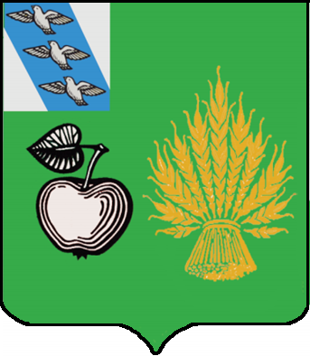
АДМИНИСТРАЦИЯ
БЕЛОВСКОГО РАЙОНА КУРСКОЙ ОБЛАСТИ

П О С Т А Н О В Л Е Н И Е

от _________________________№ _______
Курская область, сл. Белая

О минимальном размере оплаты труда.

В соответствии с Федеральным законом от 1 июня 2011 года № 106-ФЗ «О внесении изменений в статью 1 Федерального закона «О минимальном размере оплаты труда» с целью увеличения минимального размера платы труда на территории муниципального района «Беловский район» Курской области ПОСТАНОВЛЯЮ:
1. Установить минимальный размер оплаты труда с 1 июня 2011 года 4611 рублей, обеспечиваемый за счет средств бюджета муниципального района «Беловский район» Курской области, работникам муниципальных учреждений.
2. Рекомендовать органам местного самоуправления муниципальных образований расположенных на территории Беловского района Курской области обеспечить приведение обеспечиваемого за счет средств местных бюджетов минимального размера оплаты труда работников муниципальных учреждений в соответствие с Федеральным законом от 1 июня 2011 года № 106-ФЗ « О внесении изменений в статью 1 Федерального закона «О минимальном размере оплаты труда».
3. Отделу организационной, кадровой работы и архивного делопроизводства администрации Беловского района Курской области (Елисеевой Н.В.) довести настоящее постановление до руководителей муниципальных учреждений структурных подразделений администрации Беловского района и Глав муниципальных образований расположенных на территории Беловского района Курской области.
4. Контроль над исполнением настоящего постановления возложить на управляющего делами администрации Беловского района Курской области В.И. Рыженко.
5. Постановление вступает в силу с момента подписания и распространяет свои действия с 1 июня 2011 года.

Глава Беловского района
Курской области О.А. Бабичев

